ТИТУЛЬНИК

Оглавление
Оглавление 2
Введение 4
1. Анализ предметной области и обзор существующих решений 7
1.1 Ключевые требования к веб-панели 7
1.2 Обзор рынка IoT-устройств и систем «умного дома» 8
1.3 Архитектурные подходы в IoT-системах 11
1.4 Анализ аппаратных платформ для IoT-устройств 13
1.5 Сравнительный анализ протоколов коммуникации в IoT 17
1.5.1 HTTP/REST 17
1.5.2 WebSocket 20
1.5.3 MQTT 22
1.5.4 CoAP 24
1.5.5 Обоснование выбора протокола 26
1.6 Обзор библиотек и фреймворков 29
1.7 Постановка задачи исследования 30
2. Разработка программного обеспечения 32
2.1 Архитектура системы и технологии реализации 32
2.2 Аппаратная часть и прошивки 39
2.3 Аппаратное подключение 41
2.4 Реализация серверной части 43
2.5 Разработка клиентской части приложения 45
3. Тестирование и оценка эффективности разработанной системы 47
3.1 Методика тестирования 47
3.2 Функциональное тестирование 50
3.3 Нагрузочное тестирование 52
3.4 Анализ результатов 55
Заключение 58
Список использованных источников 61

Введение
В настоящее время рынок IoT-устройств и технологий «умного дома» растет крайне быстро. По данным IoT Analytics, к 2025 году количество подключенных устройств предполагалось до 21 млрд, а к 2030 достигнет 39 млрд [1]. В России к 2028 году прогнозируется порядка 145 млн подключенных устройств, а объем рынка должен увеличиться до 275 млрд рублей [2]. Люди все чаще устанавливают в дом умные лампочки, датчики температуры, розетки и камеры. Но чем больше появляется устройств, тем больше проявляется главная проблема – совместимость устройств друг с другом.
Большинство производителей используют свои проприетарные протоколы и облачные сервисы (Яндекс Алиса, Google Home, Samsung SmartThing). Для большинства людей это удобно: купил, подключил, управляешь. Но пользователь становится полностью зависим от производителя. Если сервис будет отключен, поменяются условия или региональные правила, то все устройства становятся бесполезными, так как теряют главную часть – управление, или вовсе становятся неработоспособными. Также появляется строгая необходимость постоянно подключенного и стабильного интернета, без которого устройства теряют свою особенность.
В последние годы активно продвигается стандарт Matter [4]. Он должен решить проблемы совместимости позволяя всем устройствам общаться на одном языке. Но пока что Matter поддерживают малое количество устройств, а переход на него идет медленно. А то, что уже установлено дома на него никак не перевести.
Также сильно растет популярность полностью локальных решений – Home Assistant, OpenHAB, ioBroker. Они дают полный контроль над устройствами и данными, не зависят от облочных сервисов и работают без интернета. Но и у них есть свои проблемы, они довольно сложно настраиваются. Среднестатистическому пользователю, который просто хочет, чтобы устройства легко подключались, настраивались и выполняли созданные сценарии, чтобы реализовать все это, необходимо сильно углубляться в документации и настройки. Многие не хотят этим заниматься и бросают эту идею.
Именно поэтому было решено создать свою локальную веб-панель с простым, красивым и современным интерфейсом, которая работает локально внутри домашней сети и не требует никаких подключений к внешним сервисам. Чтобы обычный человек мог открыть браузер на своем устройстве и в режиме реального времени сразу видеть все показания с датчиков в доме и управлять подключенными устройствами.
Цель работы – спроектировать и реализовать полностью локальную веб-панель для мониторинга и управления IoT-устройствами на базе микроконтроллера STM32F103 и ESP8266 с использованием протокола WebSocket для обмена данными в реальном времени.
Для достижения цели были поставлены следующие задачи:
- Провести обзор рынка IoT-устройств и существующих решений «умного дома».
- Выбор аппаратной платформы и обоснование выбора.
- Выполнить сравнительный анализ протоколов (HTTP/REST, WebSocket, MQTT, CoAP) и обосновать выбор WebSocket.
- Спроектировать архитектуру системы.
- Реализовать прошивки для STM32 и ESP8266, backend (Node.js + TypeScript + Prisma) и frontend (React + Vite + TypeScript).
- Провести функциональное и нагрузочное тестирование.
- Предложить пути масштабирования и дальнейшего развития системы.
Научная новизна работы заключается в практической реализации полностью локальной системы «умного дома» с использованием STM32F103 и ESP8266 с двунаправленным WebSocket каналом, обеспечивающей низкую задержку при минимальной сложности инфраструктуры и современном удобном интерфейсе.
Практическая значимость состоит в том, что разработанная веб-панель может использоваться как готовая основа для небольших домашних IoT-систем. Она не требует облачных сервисов, легко расширяется и понятна обычному пользователю.
Структурно работа состоит из введения, трех разделов и заключения с приложением.
В первом разделе проводится анализ предметной области, обзор рынка IoT, сравнительный анализ аппаратных платформ и обоснование выбора STM32F103 и ESP8266, а также сравнительный анализ протоколов коммуникации с обоснованием выбора WebSocket.
Во втором разделе описывается проектирование и реализация веб-панели: архитектура системы, модель данных, REST и WebSocket API, прошивки для STM32 и ESP, разработка backend на Node.js + TypeScript + Prisma и frontend на React + Vite + TypeScript + Zustand.
В третьем разделе представлены результаты экспериментальных исследований: функциональное и нагрузочное тестирование, измерение задержек, оценка производительности системы, а также предложения по масштабированию и дальнейшему развитию.

1. Анализ предметной области и обзор существующих решений

1.1 Ключевые требования к веб-панели
Разработка веб-панели для мониторинга и управления IoT-устройствами в домашней сети имеет ряд требований, которые сильно отличаются от обычных облачных решений.
Во-первых, система должна обеспечивать низкую задержку передачи данных. Пользователь должен практически мгновенно видеть все отображающиеся показания датчиков (освещенность, температура, влажность, статус устройств) и реакцию на отправленные команды. Это требует использования протоколов с постоянным соединением, вместо классического HTTP/REST с периодическим опросом.
Во-вторых, панель должна быть полностью локальной. Все данные и управление должны оставаться внутри домашней сети без какой-либо передачи информации на сторонние серверы. Благодаря чему обеспечивается приватность, надежность и независимость от облачных сервисов.
В-третьих, интерфейс должен быть интуитивно понятным и приятно выглядящим. Чтобы пользователю не пришлось разбираться в настройках, как это происходит в других локальных решениях, необходим удобный дашборд с карточками устройств, графиками, фильтрацией и минимальным количеством действий для выполнения обычных операций.
В-четвертых, система должна поддерживать двунаправленную связь в реальном времени, не только получать данные с устройств, но и почти мгновенно передавать команды пользователя (например, отправка ик-сигнала).
В-пятых, архитектура должна быть масштабируемой и легко расширяемой. Хотя система изначально рассчитана на малое количество устройств, она должна позволять добавлять новые типы датчиков и устройств без сильного изменения кода.

1.2 Обзор рынка IoT-устройств и систем «умного дома»
По оценкам авторов исследования от агентства Onside, Россия занимает лишь 0,5 % в подключениях и 1,0 % в денежном выражении на мировом рынке IoT [20]. Однако, по мнению экспертов, потенциал для роста огромен, что открывает широкие возможности для российских компаний и стартапов.
На сегодняшний день рынок IoT-устройств и систем «умного дома» условно делится на облачные платформы, локальные решения и отдельную категорию систем мониторинга и визуализации данных. Облачные платформы доминируют на массовом потребительском рынке благодаря простоте подключения и удобному интерфейсу, доступному с разных устройств. Среди наиболее популярных потребительских решений – Яндекс Алиса, Google Home, Samsung SmartThings, Amazon Alexa и Tuya. Пользователь может быстро добавить устройство, настроить его, создать сценарии автоматизации и управлять всей системой из любой точки мира при наличии интернета. Однако за эту удобство приходится платить зависимостью от производителя и облачного сервиса: при изменении условий использования, сбоях на серверах или региональной политике устройства могут внезапно потерять функциональность. Кроме того, такие системы требуют постоянного стабильного подключения к интернету – без него их возможности резко ограничиваются или полностью пропадают. Многие производители используют проприетарные протоколы и закрытые экосистемы, что сильно затрудняет совместимость устройств разных брендов в одном доме и вызывает серьёзные вопросы приватности и безопасности, поскольку все данные отправляются на внешние серверы.
На уровне инфраструктуры рынок IoT-сервисов контролируют три крупнейших облачных провайдера – Amazon Web Services IoT Core, Microsoft Azure IoT Hub и Google Cloud IoT Core, которые вместе занимают более 80 % мирового рынка. Эти платформы предоставляют высокую масштабируемость, мощные инструменты аналитики и глубокую интеграцию с экосистемами дополнительных сервисов. В России одним из наиболее известных аналогов является Yandex IoT Core, обеспечивающий двусторонний обмен данными между реестрами и устройствами по протоколу MQTT. Несмотря на очевидные преимущества масштабируемости и готовых инструментов, облачные решения часто оказываются избыточными для небольших локальных проектов и всё равно требуют постоянного подключения к интернету.
В качестве альтернативы облачным решениям активно развиваются локальные платформы, устанавливаемые непосредственно на домашнем сервере или ПК. К ним относятся Home Assistant, OpenHAB и ioBroker. По данным GitHub, Home Assistant уже работает более чем в двух миллионах домов по всему миру [3]. Эти системы обеспечивают полный контроль над данными и устройствами, не зависят от облачных сервисов и сохраняют работоспособность даже при полном отсутствии интернета. Они поддерживают широкий спектр популярных протоколов: MQTT, ZigBee, Z-Wave и другие. И позволяют объединять устройства разных производителей в единую систему автоматизации. Среди российских разработок особенно примечателен проект Majordomo, ориентированный на пользователей постсоветского пространства и предлагающий простоту интерфейса вместе с интеграцией с голосовым ассистентом «Алиса» и сервисом «Умный дом» от Яндекса [18]. Главные преимущества локальных решений – приватность, независимость, возможность автономной работы и гибкость настройки. Однако их внедрение и эксплуатация требуют от пользователя определённого уровня технической подготовки: необходимо разбираться в Docker, MQTT-брокерах, конфигурациях и правилах автоматизации. Это создаёт высокий порог входа, из-за которого многие обычные пользователи либо отказываются от идеи локального «умного дома», либо бросают проект на полпути.
Пытаясь преодолеть ключевые недостатки облачных решений и обеспечить настоящую интероперабельность, Connectivity Standards Alliance (ранее Zigbee Alliance) разработал открытый стандарт Matter на базе IPv6. Он позволяет устройствам разных производителей работать в одной экосистеме без привязки к конкретному облачному сервису. Хотя поддержку стандарта уже заявили такие крупные игроки, как Apple, Google, Amazon, Samsung и Philips, на сегодняшний день Matter находится на ранней стадии внедрения. Количество сертифицированных устройств всё ещё ограничено, большинство уже установленных у людей устройств не поддерживают новый протокол и не смогут перейти на него, а прохождение сертификации увеличивает стоимость продукции и замедляет массовое распространение.
Отдельную категорию составляют универсальные системы мониторинга и визуализации данных IoT, не зависящие от конкретных аппаратных платформ. К ним относятся open-source-решения ThingsBoard и Kaa, а также графические оболочки вроде Grafana. Эти инструменты позволяют собирать, хранить и наглядно визуализировать телеметрию с множества датчиков (температура, влажность, энергопотребление и др.), устанавливать оповещения по заданным критериям и часто выступают в роли надстройки над облачными или локальными платформами. Однако, будучи универсальными, они могут не учитывать особенности конкретного оборудования или специализированных контроллеров и требуют дополнительной тонкой настройки.
Для наглядного сравнения ключевых платформ ниже приведена таблица 1.
Платформа | Тип | Поддерживаемые протоколы | Особенности и преимущества
AWS IoT Core | Облачная | MQTT, HTTPS, LoRaWAN | Высокая масштабируемость и интеграция с AWS-сервисами
Azure IoT Hub | Облачная | MQTT, HTTPS, AMQP | Плотная интеграция с MS-экосистемой; готовые отраслевые решения
Yandex IoT Core | Облачная | MQTT | Простой старт, двусторонний обмен сообщениями
Home Assistant | Локальная | MQTT, ZigBEE, Z-Wave | Работает локально (без облака), высокая расширяемость
OpenHAB | Локальная | MQTT, ZigBEE, Z-Wave | Поддерживает огромное число устройств и протоколов
Majordomo | Локальная | MQTT, WI-FI, ZigBee | Простота интерфейса, ориентирован на СНГ, локальная работа
Grafana/ThingsBoard | Мониторинг | REST, MQTT | Гибкая визуализация и оповещения, выступает поверх других систем
Таблица 1. Сравнение популярных IoT-платформ и систем умного дома.

1.3 Архитектурные подходы в IoT-системах
Современные IoT-системы обычно имеют многоуровневую архитектуру, включающую уровни устройств (датчики, контроллеры), шлюзов (Edge/IoT-гейты) и облачных или серверных сервисов. Такое разделение позволяет сочетать локальную обработку данных на границе сети (edge/fog computing) с централизованным управлением в облаке. В многоуровневой архитектуре данные с датчиков могут предварительно обрабатываться на локальных шлюзах для снижения задержек и нагрузки на сеть, а агрегированная информация передаётся в облако для долгосрочного хранения и аналитики. Это обеспечивает лучшую масштабируемость и надёжность системы: часть логики выносится ближе к источнику данных, а облако отвечает за хранение, сложную аналитику и веб-интерфейс. В литературе такой подход описывается как комбинация централизованного управления и распределённой обработки с использованием концепций облачных и краевых вычислений [5].
Существуют различные модели взаимодействия между компонентами IoT-систем. В простейшем случае устройства работают по принципу клиент–сервер: конечные приборы выступают клиентами, которые запрашивают или отправляют данные на сервер. Классическим примером служит использование протоколов HTTP или WebSocket – сервер централизованно обрабатывает данные от множества клиентов и может отправлять команды обратно по установленным соединениям. Альтернативный подход – модель «издатель-подписчик» (pub/sub), применяемая в MQTT и аналогичных системах. В этом случае «брокер» (сервер сообщений) координирует обмен: устройства-подписчики получают сообщения от одного или нескольких издателей через брокер, не устанавливая прямых соединений друг с другом. Такой подход также основан на клиент-серверной модели (с выделенным брокером) и хорошо масштабируется при большом количестве устройств. Существуют также одноранговые (P2P) архитектуры, в которых устройства напрямую обмениваются сообщениями без центрального сервера. Однако они сложны в управлении и редко применяются в промышленных IoT-системах из-за высокой трудоёмкости обеспечения надёжности и безопасности.
Важным архитектурным критерием является тип соединения. Многие IoT-платформы, например Yandex IoT Core, поддерживают двусторонний обмен сообщениями между устройствами и облаком. Yandex IoT Core обеспечивает «двустороннюю защищённую связь» по протоколу MQTT, позволяя как отправлять телеметрию, так и принимать команды с сервера. Аналогично, технология WebSocket позволяет установить постоянное двунаправленное соединение «браузер – сервер» для передачи команд в реальном времени. В рамках данного проекта выбран именно клиент-серверный подход с использованием WebSocket: устройства подключаются к центральному серверу (или посреднику) и поддерживают с ним постоянное соединение. Это обусловлено необходимостью мгновенной передачи команд и визуализации данных в веб-интерфейсе. Постоянный TCP-сокет WebSocket снижает задержки и объём трафика по сравнению с периодическим опросом по HTTP, поскольку сервер может в любой момент инициировать отправку данных клиенту.

1.4 Анализ аппаратных платформ для IoT-устройств
Главный этап разработки – выбор аппаратной платформы для IoT-системы, так как от него зависит производительность, энергопотребление, стоимость и сложность реализации. Учитывая, что проект требует одновременной работы с аналоговыми датчиками, обработки ИК-сигналов в реальном времени и организации беспроводной передачи данных, выбор становится еще более важным.
На рынке IoT-платформ наибольшее распространение получили решения на базе Arduino, Espressif (ESP8266/ESP32) и STM32. Плата Arduino Uno построена на 8-битном микроконтроллере ATmega328P с тактовой частотой 16 МГц. Она содержит 32 КБ Flash-памяти и 2 КБ SRAM, располагает 14 цифровыми портами (6 из которых поддерживают ШИМ), 6 аналоговыми входами, а также интерфейсами UART, SPI и I2C. Главным преимуществом Arduino является простота освоения и наличие огромного сообщества разработчиков, что делает её удобной для начальных прототипов. Однако ограниченная тактовая частота, скромный объём памяти и отсутствие встроенных средств беспроводной связи существенно ограничивают сложность проектов, особенно тех, где требуется сетевое взаимодействие в реальном времени [19].
Модуль ESP8266 оснащён 32-битным процессором Tensilica L106, работающим на частоте до 80 МГц (с возможностью разгона до 160 МГц) [7]. Объём встроенной оперативной памяти составляет около 64 КБ, а внешней Flash-памяти обычно 4 МБ. Модуль поддерживает Wi-Fi стандарта 802.11 b/g/n и имеет один 10-битный АЦП и до 11 GPIO. Основным достоинством ESP8266 является наличие встроенного Wi-Fi-модуля при очень низкой стоимости. К недостаткам относятся ограниченные вычислительные ресурсы и объём памяти, отсутствие Bluetooth, а также сравнительно небольшое количество периферийных интерфейсов. Типичной областью применения ESP8266 являются простые IoT-датчики и сетевые мосты.
Плата ESP32 основана на мощном двухъядерном SoC ESP32 с ядрами Xtensa LX7, работающими на частоте до 240 МГц. Внутри доступно около 520 КБ оперативной памяти и 4 МБ Flash-памяти. Модуль поддерживает Wi-Fi (802.11 b/g/n) и Bluetooth 4.2, а также многоканальные АЦП (до 18 бит), ЦАП, большое количество интерфейсов UART/SPI/I²C и сенсорный контроллер. Высокая производительность позволяет использовать ESP32 для сложных задач, включая обработку аудио, шифрование и даже элементы машинного обучения. Однако более высокое энергопотребление и стоимость по сравнению с ESP8266, а также повышенная сложность отладки делают его избыточным для проектов, где достаточно роли сетевого моста.
Семейство микроконтроллеров STM32 предлагает широкий выбор 32-битных решений на базе ядра ARM Cortex-M. В частности, STM32F103C8T6 («Blue Pill») построен на Cortex-M3 с тактовой частотой 72 МГц, имеет 64 КБ Flash-памяти и 20 КБ SRAM [6]. Контроллер обладает богатой периферией: до трёх USART, двух SPI, двух I²C, интерфейса CAN, двух 12-битных АЦП и множеством таймеров. Он стабильно работает в режиме реального времени и хорошо поддерживается библиотеками HAL/LL и RTOS. К недостаткам можно отнести отсутствие встроенных беспроводных модулей (требуется внешнее подключение) и более высокий порог входа для начинающих разработчиков. Более производительные серии (STM32F4/F7) предлагают ещё более высокие частоты и объёмы памяти, однако их применение оправдано только при наличии задач, требующих значительных вычислительных ресурсов.
Для наглядного сравнения ниже приведена таблица 2 с основными характеристиками наиболее часто используемых платформ.
Плата | MCU/SoC | CPU | RAM/Flash | Беспроводные интерфейсы | Интерфейсы I/O | Питание
Arduino Uno | ATmega328P | 8‑бит AVR, 16 МГц | 2 КБ RAM, 32 КБ Flash | нет | UART, SPI, I²C, 6× PWM, 6× ADC | 5 В (7-12 В вход)
ESP8266 NodeMCU | ESP8266EX | Tensilica L106, 80 МГц | ~64 КБ RAM, 4 МБ Flash | Wi‑Fi (802.11b/g/n) | UART, SPI, I²C, 1× ADC | 3.3 В (вход VIN)
ESP32 | ESP32-D0WD | 2×Xtensa LX7, 240 МГц | ~520 КБ RAM, 4 МБ Flash | Wi‑Fi (802.11b/g/n), BLE | Множество UART/SPI/I²C, 18×ADC, 2×DAC | 3.3 В (через USB)
STM32F103 | STM32F103C8T6 | Cortex-M3, 72 МГц | 20 КБ RAM, 64 КБ Flash | нет | 3×USART, 2×SPI, 2×I²C, CAN, 2×ADC12 | 3.3 В
STM32F401 | STM32F401RE | Cortex-M4, 84 МГц | 96 КБ RAM, 512 КБ Flash | нет | Множество UART/SPI/I²C, CAN, 12×ADC, 2×DAC | 3.3 В

Выбранная архитектура на базе связки STM32F103 и ESP8266 оптимально сочетает сильные стороны обоих компонентов. Микроконтроллер STM32F103 полностью сосредоточен на задачах реального времени: считывании аналоговых датчиков через 12-битный АЦП, генерации ИК-сигналов с помощью аппаратных таймеров в режиме ШИМ, управлении реле и обработке прерываний. Богатая периферия (USART, I²C, SPI, множество таймеров) и детерминированное поведение Cortex-M3 обеспечивают высокую надёжность и низкую задержку при работе с датчиками и исполнительными устройствами. Модуль ESP8266 выступает исключительно в роли сетевого моста: обеспечивает подключение к домашней Wi-Fi сети, поддерживает постоянное WebSocket-соединение с сервером и выполняет преобразование данных между UART и JSON. Такое разделение обязанностей позволяет STM32 не нести overhead от Wi-Fi-стека, а ESP8266 – не отвлекаться на обработку сигналов реального времени. Связь между платами по UART на скорости 115200 бод обеспечивает стабильный и быстрый обмен данными.
Таким образом, комбинация STM32F103 и ESP8266 обеспечивает наилучшее соотношение цены, функциональности, энергопотребления и надёжности для разработки локальной веб-панели мониторинга и управления IoT-устройствами. STM32F103 гарантирует стабильную работу в реальном времени с датчиками и исполнительными устройствами, а ESP8266 обеспечивает простое и надёжное сетевое подключение, полностью соответствуя требованиям низкой задержки, локальности и масштабируемости системы.

1.5 Сравнительный анализ протоколов коммуникации в IoT

1.5.1 HTTP/REST
HTTP возник в контексте Всемирной паутины и впервые был описан Тимом Бернерсом-Ли в 1991 году в версии HTTP/0.9. Изначально протокол определял крайне простой обмен: клиент открывал TCP-соединение с сервером и передавал строку «GET адрес_документа». В дальнейшем HTTP развивался за счёт введения стандартных URL, дополнительных методов (POST, PUT, DELETE и других), расширенных заголовков, кодов состояния и поддержки различных типов данных. Созданный первоначально для передачи гипертекста, протокол со временем стал основой для RESTful API, где вместо HTML в качестве формата обмена данными всё чаще начали использовать XML, а затем JSON. На сегодняшний день под «HTTP/REST API» обычно понимают взаимодействие по протоколу HTTP версии 1.1 и выше с передачей данных, как правило в формате JSON, поверх TCP.
HTTP реализует классическую схему «клиент-сервер»: клиент отправляет запросы (GET, POST и другие), а сервер отвечает соответствующими ответами. Протокол является stateless – каждое сообщение обрабатывается независимо от предыдущих. Сообщения имеют текстовый формат и состоят из строки запроса или ответа, набора заголовков и, при необходимости, тела с пользовательскими данными. Адресация ресурсов осуществляется через URL, что обеспечивает гибкую работу с ними в рамках REST-подхода. Для передачи данных HTTP использует TCP, обычно порт 80 для незащищённого трафика и порт 443 для HTTPS. В современных реализациях применяются расширения HTTP/2 и HTTP/3.
Установка соединения начинается с TCP-рукопожатия, после чего клиент отправляет запрос и ожидает ответ. По умолчанию соединение разрывается после обработки одного запроса, хотя механизм Keep-Alive позволяет сохранять его для последующих запросов. На уровне самого протокола отсутствует понятие сессии с поддерживаемым состоянием – каждый новый запрос рассматривается независимо. При необходимости сервер может инициировать отправку событий клиенту через механизмы Webhook, Server-Sent Events или длинный опрос, однако стандартный HTTP-трафик по своей природе остаётся односторонним.
HTTP не предусматривает шифрование данных и передаёт их в открытом виде. Для обеспечения конфиденциальности и целостности информации применяется HTTPS – HTTP поверх TLS/SSL. Реализация защищённого варианта стандартизована и широко поддерживается всеми современными программными стеками. Механизмы аутентификации (Basic, Digest, токены и другие) могут использоваться поверх HTTP, но они не являются частью базового протокола.
HTTP-сообщения содержат значительный объём служебных заголовков, что увеличивает размер передаваемых данных, особенно при частых запросах. Модель «запрос-ответ» приводит к дополнительным задержкам, когда требуется реализация push-функциональности. В сценариях IoT классический HTTP/REST хорошо подходит для передачи команд и конфигурации устройств, однако оказывается неэффективным при необходимости низкой латентности и высокого трафика данных в реальном времени. Главным преимуществом протокола остаётся его повсеместная поддержка, наличие готовых серверов, прокси и клиентских библиотек, а также простота интеграции с существующей веб-инфраструктурой. К основным ограничениям относятся высокая задержка при обмене данными и отсутствие встроенной возможности серверной инициативы без предварительного запроса от клиента.
HTTP/REST широко применяется в случаях, когда важны интероперабельность, надёжная доставка данных по TCP и совместимость с существующей инфраструктурой. Протокол хорошо работает в веб-интерфейсах и при периодической синхронизации состояний устройств. Вместе с тем его архитектурные особенности делают его не лучшим выбором для сценариев, требующих низкой задержки или долгоживущих двунаправленных соединений.

1.5.2 WebSocket
WebSocket представляет собой протокол, обеспечивающий полнодуплексную двунаправленную связь между клиентом и сервером поверх TCP. Он был разработан в рамках спецификаций HTML5 и официально стандартизован в RFC 6455 в декабре 2011 года. Протокол позволяет преодолевать ограничения классической модели HTTP «запрос-ответ»: после установления соединения клиент и сервер могут передавать сообщения в обе стороны в любой момент без необходимости повторного открытия соединения. Изначально WebSocket создавался прежде всего для браузерных приложений, однако он успешно применяется и в других клиент-серверных системах, включая IoT-решения.
Установка WebSocket-соединения начинается со специального HTTP-запроса клиента, содержащего заголовок Upgrade: websocket. Этот заголовок информирует сервер о намерении перейти на протокол WebSocket. В случае согласия сервер отвечает статусом 101 Switching Protocols и соответствующими заголовками. После успешного завершения handshake TCP-соединение «переключается» в режим WebSocket, и дальнейший обмен данными происходит уже в виде фреймов поверх этого постоянного канала. Таким образом, WebSocket использует HTTP только на этапе установления соединения, а вся последующая передача данных осуществляется в бинарных или текстовых фреймах с минимальными накладными расходами.
После установки соединения клиент и сервер могут отправлять сообщения друг другу в любой момент. Каждый фрейм содержит небольшой заголовок (обычно от 2 до 14 байт) и полезную нагрузку. Сообщения могут быть текстовыми (в кодировке UTF-8) или бинарными. Важной особенностью протокола является то, что передача данных является полностью двунаправленной: сервер может инициировать отправку сообщения клиенту без предварительного запроса. Это существенно отличает WebSocket от HTTP и делает его подходящим для сценариев, требующих низкой задержки и оперативного обновления информации.
Для обеспечения безопасности WebSocket использует те же механизмы, что и HTTPS. При установке защищённого соединения применяется схема wss:// поверх TLS/SSL. Кроме того, протокол предусматривает проверку заголовка Origin для снижения риска межсайтовых атак. При передаче по незашифрованному каналу клиент маскирует каждый фрейм с помощью XOR-операции.
WebSocket характеризуется очень низкими накладными расходами после завершения handshake. Длина служебного заголовка фрейма обычно составляет всего несколько байт, что значительно меньше, чем у HTTP-запросов с полными заголовками. Отсутствие необходимости постоянно открывать и закрывать соединения снижает задержку и нагрузку на сеть. В то же время протокол требует поддержки на стороне сервера и может испытывать проблемы при прохождении через некоторые прокси-серверы и балансировщики нагрузки, которые не умеют корректно обрабатывать обновлённые соединения. Кроме того, постоянное соединение может быть энергозатратным для устройств с ограниченным питанием.
WebSocket получил широкое распространение в приложениях реального времени: интерактивных веб-интерфейсах, системах уведомлений, чатах, телеметрии и стриминге данных. Он легко интегрируется с современными веб-технологиями и серверными фреймворками. Протокол позволяет серверу инициировать передачу данных клиенту без периодического опроса, что делает его особенно ценным для систем мониторинга и управления. К недостаткам можно отнести необходимость поддержания постоянного соединения и определённые сложности при работе через нестабильные каналы связи, когда требуется автоматическое восстановление сессии. Тем не менее, благодаря минимальным накладным расходам и нативной поддержке в браузерах, WebSocket стал одним из наиболее эффективных решений для организации двунаправленного обмена данными в реальном времени в локальных IoT-системах [8].

1.5.3 MQTT
MQTT (Message Queuing Telemetry Transport) – это лёгкий протокол обмена сообщениями, построенный по схеме «publish/subscribe». Он был разработан в 1999 году специалистами компаний IBM и Cirrus Link специально для обмена данными в сетях с ограниченной пропускной способностью и на устройствах с низким энергопотреблением. Протокол оптимизирован для работы с нестабильными каналами связи, устройствами с ограниченными вычислительными ресурсами и большими сетями, содержащими множество узлов. Благодаря своей компактности MQTT получил широкое распространение в сфере IoT для передачи телеметрических данных от датчиков и команд управления. Изначально протокол работал поверх TCP/IP (стандартный порт 1883, защищённый – 8883), а для беспроводных сетей без полноценного стека TCP была разработана облегчённая версия MQTT-SN.
Ключевым элементом архитектуры MQTT является центральный брокер сообщений. Клиенты могут выступать в роли издателей (publisher), подписчиков (subscriber) или совмещать обе функции, как продемонстрированно на рисунке 1. Издатель публикует сообщение в брокер под определённым топиком, а брокер, руководствуясь подписками других клиентов, пересылает это сообщение всем заинтересованным получателям. При этом издатели и подписчики не взаимодействуют напрямую – весь обмен происходит через посредника. Такая модель позволяет каждому клиенту получать только ту информацию, на которую он подписан, и существенно снижает объём передаваемых данных. Сообщения MQTT имеют бинарный формат и отличаются высокой компактностью: передаётся только идентификатор топика и полезная нагрузка без избыточных служебных заголовков.
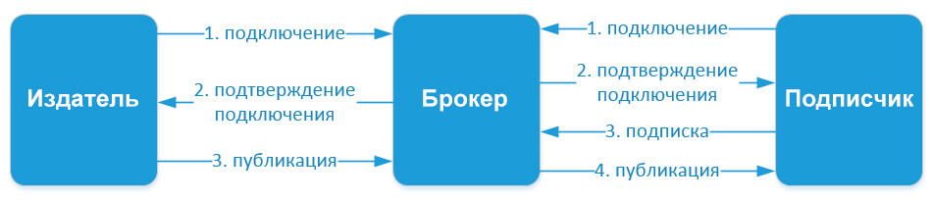
Рисунок 1. Схема взаимодействия MQTT клиента с брокером.
Протокол определяет несколько типов сообщений для управления сессией и передачи данных (CONNECT, CONNACK, PUBLISH, PUBACK, SUBSCRIBE, SUBACK, DISCONNECT и другие). Важной особенностью MQTT является поддержка трёх уровней качества обслуживания (QoS): уровень 0 («максимум один раз», без подтверждений), уровень 1 («хотя бы один раз», с подтверждением) и уровень 2 («ровно один раз», с четырёхэтапным механизмом подтверждений). Это позволяет гибко выбирать баланс между скоростью доставки и надёжностью в зависимости от условий сети. При разрыве соединения брокер может сохранять сессию клиента, а после восстановления связи передать пропущенные сообщения в соответствии с выбранным уровнем QoS.
В базовой версии MQTT учётные данные передаются в открытом виде, поэтому на практике почти всегда используется защищённый вариант MQTTS (MQTT поверх TLS/SSL). Протокол также поддерживает аутентификацию с помощью токенов и клиентских сертификатов. Дополнительная безопасность обеспечивается за счёт разграничения прав на публикацию и подписку на уровне брокера. Тем не менее, наличие центрального брокера, через который проходит весь трафик, считается архитектурным ограничением, требующим повышенного внимания к его отказоустойчивости и защите.
MQTT отличается очень низкими накладными расходами и эффективным использованием сетевых ресурсов. Сообщения компактны, а механизм keep-alive позволяет клиентам экономить энергию, находясь в спящем режиме между передачами. По сравнению с периодическим опросом по HTTP протокол обеспечивает более низкие задержки и меньший трафик. Архитектура с центральным брокером упрощает масштабирование системы: к одному брокеру могут одновременно подключаться сотни и тысячи клиентов. Главным ограничением MQTT является зависимость от работоспособности брокера – его отказ приводит к нарушению всего обмена сообщениями. Кроме того, внедрение протокола требует наличия соответствующей инфраструктуры (брокера) и поддержки на стороне как устройств, так и серверной части.
MQTT наиболее эффективно применяется в сценариях периодической телеметрии и событийно-ориентированного обмена данными в IoT. Датчики публикуют показания в брокер, а приложения и другие устройства, подписанные на соответствующие топики, получают обновления практически мгновенно. Протокол хорошо подходит для удалённого управления устройствами, синхронизации состояний и реализации сложных сценариев автоматизации. Благодаря наличию зрелых и производительных брокеров (Mosquitto, EMQX, HiveMQ и других) MQTT на сегодняшний день является одним из самых распространённых протоколов в сфере интернета вещей [9].

1.5.4 CoAP
CoAP (Constrained Application Protocol) – это лёгкий протокол прикладного уровня, специально разработанный для IoT-устройств с ограниченными вычислительными ресурсами и энергопотреблением. Протокол был создан рабочей группой IETF CoRE и стандартизован в RFC 7252 в июне 2014 года. CoAP задумывался как упрощённая версия HTTP для сильно ограниченных устройств: он сохраняет REST-архитектуру (операции CRUD над ресурсами, идентифицируемыми через URI), но работает поверх UDP и имеет минимальные накладные расходы. Благодаря компактности и низким требованиям к ресурсам CoAP хорошо подходит для работы в беспроводных сетях с низкой пропускной способностью, таких как 6LoWPAN, ZigBee и LPWAN.
CoAP использует модель «запрос-ответ», аналогичную HTTP, но реализованную поверх UDP. Клиент отправляет запросы (GET, POST, PUT, DELETE), а сервер отвечает сообщениями с кодами состояния. Каждый CoAP-пакет имеет фиксированный 4-байтный заголовок, содержащий поля Version, Type, Token Length, Code и Message ID, а также опциональные Token и опции. Протокол поддерживает два основных типа сообщений: подтверждаемые (Confirmable, CON), требующие явного подтверждения (ACK), и неподтверждаемые (Non-confirmable, NON). При потере подтверждаемого сообщения клиент автоматически повторяет передачу. CoAP также позволяет использовать multicast-адресацию для групповой доставки запросов и поддерживает механизм «наблюдения» (Observe), при котором клиент может подписаться на изменения ресурса и получать уведомления от сервера при их возникновении. Для передачи больших объёмов данных предусмотрена опция блочной передачи.
По умолчанию CoAP работает на UDP-порту 5683 (5684 – для защищённой версии). Безопасность обеспечивается с помощью Datagram TLS (DTLS), который предоставляет шифрование и аутентификацию. Поддерживаются как предварительно разделяемые ключи (PSK), так и сырые публичные ключи (RPK). С 2017 года (RFC 8323) добавлена возможность работы CoAP поверх TCP и TLS, что позволяет использовать протокол в более надёжных сетях и упрощает проксирование между CoAP и HTTP.
CoAP отличается крайне низкими накладными расходами: заголовок протокола составляет всего 4 байта, а сообщения имеют двоичный формат. Это позволяет существенно экономить трафик и вычислительные ресурсы на ограниченных устройствах. Встроенная поддержка механизма Observe даёт возможность серверу инициировать отправку данных клиентам без постоянного опроса, а опция blockwise transfer обеспечивает передачу фрагментированных данных. Однако из-за работы поверх UDP протокол не гарантирует доставку на транспортном уровне – надёжность обеспечивается только на уровне CoAP через механизм подтверждений. Кроме того, CoAP менее распространён в традиционной веб-среде, что часто требует использования прокси для взаимодействия с HTTP-сервисами.
CoAP применяется в IoT-системах для доступа к ресурсам датчиков и исполнительных устройств в условиях ограниченных сетей и энергозависимых узлов. Протокол используется для сбора телеметрии, удалённого управления устройствами и группового оповещения. Благодаря совместимости с принципами REST для CoAP легко разрабатывать приложения, аналогичные веб-сервисам. Главным преимуществом протокола является его лёгкость и ориентация на низкую задержку в узких и ненадёжных каналах связи. К ограничениям относятся необходимость реализации надёжности на прикладном уровне и более сложная интеграция с существующими HTTP-инфраструктурами без специальных шлюзов [10].

1.5.5 Обоснование выбора протокола
Проведённый детальный анализ четырёх протоколов: HTTP/REST, WebSocket, MQTT и CoAP позволяет сравнить их по ключевым характеристикам, важным для разрабатываемой локальной IoT-системы: модели взаимодействия, транспортному уровню, объёму служебных данных, поддержке качества обслуживания, задержке и энергопотреблению.

Протокол | Модель взаимодействия | Транспорт | Overhead | QoS | Задержка | Энергопотребление
HTTP/REST | Запрос-ответ | TCP | Высокий (200-800+ байт) | Нет | Высокая | Высокое
WebSocket | Двунаправленная связь | TCP | Низкий (2-14 байт) | Нет | Низкая | Среднее
MQTT | Публикация/подписка | TCP | Очень низкий (от 2 байт) | 0, 1, 2 | Низкая | Низкое
CoAP | Запрос-ответ + подписка | UDP | Минимальный (4 байта) | поддерживает | Очень низкая | Очень низкое
Таблица 2. Сравнение протоколов.
Как видно из сравнения, HTTP/REST характеризуется наибольшими накладными расходами и высокой задержкой из-за необходимости постоянного опроса, что делает его малопригодным для задач реального времени. CoAP обеспечивает минимальные накладные расходы и низкое энергопотребление, однако работает поверх UDP без гарантий доставки и требует дополнительной реализации надёжности на прикладном уровне. MQTT предлагает отличную масштабируемость и встроенные механизмы QoS, но требует развёртывания и обслуживания центрального брокера, что увеличивает сложность системы.
Для разрабатываемой локальной веб-панели наиболее подходящим протоколом является WebSocket. Он обеспечивает низкую задержку и возможность мгновенной двунаправленной передачи данных между сервером и клиентом без необходимости периодического опроса. После установления соединения накладные расходы составляют всего 2-14 байт на сообщение, что позволяет в реальном времени обновлять дашборд, графики и уведомления. WebSocket легко интегрируется с используемым технологическим стеком (Node.js на стороне сервера и React на стороне клиента) и не требует развёртывания дополнительной инфраструктуры, такой как брокер сообщений. Эти свойства делают протокол оптимальным для локальной системы с небольшим и средним количеством устройств, где критичны низкая задержка, простота архитектуры и отсутствие зависимости от внешних сервисов.
Вместе с тем при значительном масштабировании системы (сотни и более устройств) целесообразно рассмотреть переход на MQTT, который лучше справляется с большим количеством подключений и предоставляет гибкие механизмы качества обслуживания. В рамках текущего проекта WebSocket обеспечивает наилучший баланс между производительностью, простотой реализации и соответствием поставленным требованиям.

1.6 Обзор библиотек и фреймворков
От выбора технологического стека в проекте зависит многое. Он определяет производительность, удобство разработки, масштабируемость и надежность итогового продукта. В рамках данной работы был выбран современный, но при этом относительно простой и проверенный временем стек технологий, который позволяет решить поставленные задачи.
Backend (серверная часть) реализуется с использованием Node.js + TypeScript. Node.js был выбран за свою событийно-ориентированную, неблокирующую архитектуру, которая хорошо подходит для работы с большим количеством одновременных соединений, в данном случае WebSocket. TypeScript добавляет строгую типизацию, что сильно снижает вероятность ошибок и упрощает поддержку кода в долгосрочной перспективе. Для работы с базой данных используется Prisma [12]. Это современный ORM, который генерирует типизированный клиент на основе схемы данных. Этим не только обеспечивается безопасность на всем пути передачи от базы данных до клиентской части приложения, но и упрощается написание запросов и выполнение миграций.
Для реализации WebSocket-сервера использовалась небольшая библиотека ws [11]. Она обеспечивает минимальный накладной трафик после установки соединения и легко интегрируется с Node.js. Через эту библиотеку обрабатываются все ключевые события системы: передача новых измерений с датчиков, обучение ИК-команд и отправка команд на устройство.
Пользовательский интерфейс реализован на React с использованием Vite как сборщика и TypeScript для типизации [13]. Vite обеспечивает быструю загрузку проекта в режиме разработки. Для управления состояниями приложения используется Zustand. Это минималистичная библиотека, основанная на хуках React, но крайне эффективна в небольших проектах. Она не навязывает строгую архитектуру, хранилище (store) создается как обычный TypeScript-объект с состоянием и действиями. В отличие от более строгих решений как Redux, Zustand позволяет писать намного меньше boilerplate-кода и хорошо работает с WebSocket.
Прошивки микроконтроллеров написаны на языке C++. Для работы с STM32F103 используется расширение PlatformIO в редакторе VS Code вместе с библиотекой STM32Cube HAL [16]. Подобное решение позволяет удобно работать с периферией микроконтроллера (ADC, таймеры, UART) на высоком уровне абстракции, при этом сохраняя контроль над аппаратными ресурсами. На STM32 реализована вся логика работы в реальном времени: считывание аналоговых датчиков, декодирование ИК-сигналов и генерация шим для отправки команд.
Для модуля ESP8266 использовалась среда Arduino IDE [17]. Эта среда предоставляет богатый набор библиотек и позволяет быстро реализовать WI-FI подключение, WebSocket-клиент и обмен данными по UART с STM32. Для работы с инфракрасными сигналами используется библиотека IRremote, которая поддерживает большинство распространенных протоколов [15].
Выбранный стек технологий обеспечивает сбалансированное взаимодействие всех уровней систем. Node.js и React позволяют быстро создавать удобный и быстрый пользовательский интерфейс, Prisma и TypeScript упрощают работу с данными и снижают количество ошибок, а PlatformIO и Arduino IDE дают хороший контроль над аппаратной частью.

1.7 Постановка задачи исследования
Рынок IoT-устройств и технологий «умного дома» быстро растёт. По оценкам IoT Analytics, число подключённых устройств может достичь 40 млрд к 2030 году. В современных условиях решения для «умного дома» условно делятся на две большие группы – облачные проприетарные платформы и локальные open-source системы. Традиционные облачные решения обеспечивают высокий уровень интеграции и удобства, однако зависят от постоянного доступа в Интернет и обработки данных на удалённых серверах, что вызывает обоснованные опасения по поводу конфиденциальности и отказоустойчивости. Локальные open-source платформы ставят во главу угла автономность и приватность, однако разрабатываются для очень широкого круга устройств и пользователей-энтузиастов, что существенно усложняет интеграцию специализированного аппаратного обеспечения и учёт низкоуровневых особенностей конкретных датчиков и контроллеров.
В соответствии с обозначенной проблематикой целью настоящего исследования является разработка полностью локальной веб-панели для мониторинга и управления IoT-устройствами на базе микроконтроллера STM32F103 и ESP8266 с использованием протокола WebSocket для обмена данными в реальном времени. Для достижения этой цели необходимо решить следующие взаимосвязанные задачи: провести анализ и сравнение существующих платформ и технологий в области IoT и «умного дома»; выбрать и обосновать аппаратную платформу разрабатываемой системы; на основе сравнительного анализа протоколов обмена данными обосновать выбор WebSocket; спроектировать архитектуру программно-аппаратного комплекса и реализовать её, включая разработку прошивок для STM32 и обеспечение двунаправленной коммуникации через ESP8266; выполнить функциональное и нагрузочное тестирование разработанной системы.
Постановка целей и задач исследования опирается на теоретические выводы предыдущих разделов. При их формулировке были учтены ключевые требования к системе, результаты обзора существующих архитектурных решений и платформ, сравнительный анализ аппаратных платформ и протоколов коммуникации, а также обзор библиотек и фреймворков. Это позволило обосновать выбор STM32F103 и ESP8266 в качестве аппаратной основы, а также использование WebSocket для организации двунаправленного обмена данными в реальном времени. Практическая часть работы построена на этих теоретических предпосылках и направлена на реализацию эффективного и безопасного решения в соответствии с поставленными задачами.

2. Разработка программного обеспечения

2.1 Архитектура системы и технологии реализации
На этапе проектирования веб-панели особое внимание уделялось разработке архитектуры, которая обеспечивала бы низкую задержку обмена данными, полную автономность работы в локальной сети, современный и интуитивно понятный пользовательский интерфейс, а также возможность двунаправленного взаимодействия в реальном времени. Выбранная трёхуровневая клиент-серверная архитектура позволяет оптимально распределить функции между периферийными устройствами, центральным сервером и клиентским веб-приложением, минимизируя при этом сложность инфраструктуры и обеспечивая высокую надёжность. Конечная архитектура показана на рисунке 2.
На периферийном уровне ключевую роль играет микроконтроллер STM32F103, который отвечает за сбор данных с аналоговых и цифровых датчиков, генерацию инфракрасных сигналов с использованием аппаратных таймеров в режиме ШИМ, а также управление исполнительными устройствами, такими как реле. Для обеспечения беспроводной связи и интеграции в сеть был выбран модуль ESP8266, выполняющий функции сетевого моста: подключение к домашней Wi-Fi сети, установление и поддержание постоянного WebSocket-соединения с сервером, преобразование данных между последовательным интерфейсом и форматом JSON. Такое разделение обязанностей позволяет STM32 полностью сосредоточиться на задачах реального времени без overhead от Wi-Fi стека, в то время как ESP8266 эффективно управляет сетевыми функциями.
Связь между STM32F103 и ESP8266 организована через аппаратный интерфейс UART, обеспечивающий стабильную последовательную передачу данных на скорости 115200 бод. При этом вывод TX микроконтроллера соединяется с выводом RX модуля, вывод RX – с TX, а также обязательно объединяются цепи земли обеих плат. К STM32F103 подключены фоторезистор KY-018 для измерения уровня освещённости, датчик BME280, предоставляющий данные о температуре и влажности, инфракрасный приёмник TL1838, используемый для обучения команд с пультов дистанционного управления, инфракрасный светодиод KY-005 для передачи ИК-сигналов и релейный модуль.
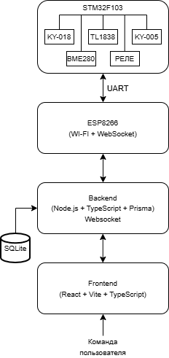
Рисунок 2. Архитектура системы.
Проектирование модели данных базы SQLite основывалось на необходимости эффективного хранения информации об устройствах, обученных инфракрасных командах и исторических измерениях датчиков. Основными сущностями стали Device, описывающая зарегистрированные устройства с указанием их типа, расположения в помещении и наименования; IRRemote и IRCommand, позволяющие организовать иерархическое хранение пультов и отдельных команд с возможностью их редактирования и переобучение. Measurement, фиксирующая показания датчиков с привязкой к типу измерения, значению и временной метке. Показательная диаграмма БД показана на рисунке 3. Для предотвращения чрезмерного роста базы данных была реализована автоматическая очистка: функция cleanOldMeasurements, запускаемая каждые 24 часа, удаляет все записи измерений старше семи дней, а при обработке событий с датчиков сохранение в таблицу Measurement происходит с задержкой в 10 минут, чтобы не засорять хранилище частыми обновлениями. Такая структура обеспечивает удобство выполнения запросов для построения графиков и быстрого доступа к актуальному состоянию системы.
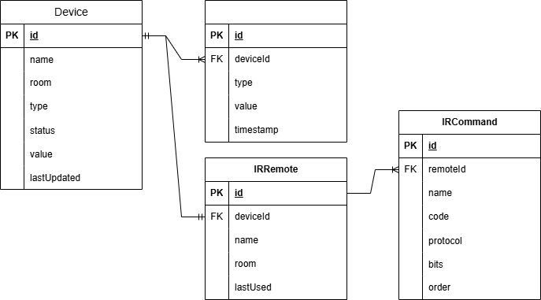
Рисунок 3. ER-диаграмма.
Для организации взаимодействия между сервером и клиентской частью был спроектирован REST API в монолитном файле backend/src/index.ts с использованием Express и Prisma Client, реализующий стандартные операции создания, чтения, обновления и удаления для моделей устройств, пультов и команд, а также эндпоинт /api/devices/:id/history для получения истории показаний за последние сутки, используемый для построения графиков. Одновременно был реализован WebSocket-канал на базе библиотеки ws, предназначенный для передачи событий в реальном времени: поступления новых измерений от устройств, уведомлений об обучении ИК-кодов, а также для приёма от веб-интерфейса команд на отправку инфракрасных сигналов и управление реле. Использование WebSocket в дополнение к REST позволяет достичь требуемой низкой задержки и мгновенного обновления интерфейса без периодического опроса сервера. Примеры эндпоинтов и WebSocket события показаны на рисунках 4 и 5.
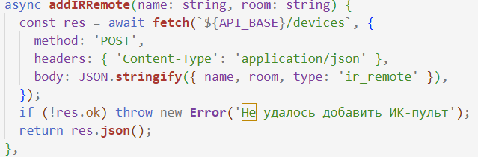
Рисунок 4. Пример эндпоинта.
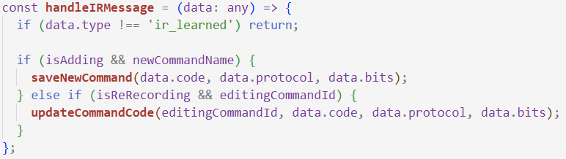
Рисунок 5. Пример WebSocket события.
Проектирование пользовательского интерфейса ориентировалось на создание максимально удобного и визуально привлекательного дашборда (рисунок 6), где каждое устройство представлено в виде информативной карточки, содержимое которой адаптируется в зависимости от типа устройства. Для сенсоров отображаются текущие значения показателей (освещённость в люксах, температура и влажность), для реле предусмотрены элементы прямого управления состоянием, а для ИК-пультов – набор кнопок с возможностью перехода в модальное окно IRRemoteDetailModal для детального управления командами, включая их добавление, удаление, переобучение и изменение названий (рисунок 7). Отдельная вкладка GraphsTab, построенная на библиотеке Chart.js, обеспечивает визуализацию динамики показаний освещённости, температуры и влажности за последние 24 часа с интервалом дискретизации десять минут и возможностью переключения между тремя отдельными сериями данных (рисунок 8). В интерфейсе предусмотрены инструменты фильтрации устройств по комнатам (реализованные через SideBar вместе с отображением живых уведомлений о событиях), поиск по наименованиям, а также система всплывающих уведомлений, информирующая пользователя о выполнении команд, успешном обучении кодов и других важных событиях. Для управления глобальным состоянием приложения и обеспечения реактивного обновления компонентов при получении данных по WebSocket (события measurement и ir_learned мгновенно обновляют соответствующие карточки устройств и модальные окна без дополнительных запросов к серверу) был выбран минималистичный инструмент Zustand [14], что позволило сократить объём boilerplate-кода по сравнению с более тяжеловесными решениями; смена цветовой темы (тёмная по умолчанию) сохраняется в LocalStorage браузера.
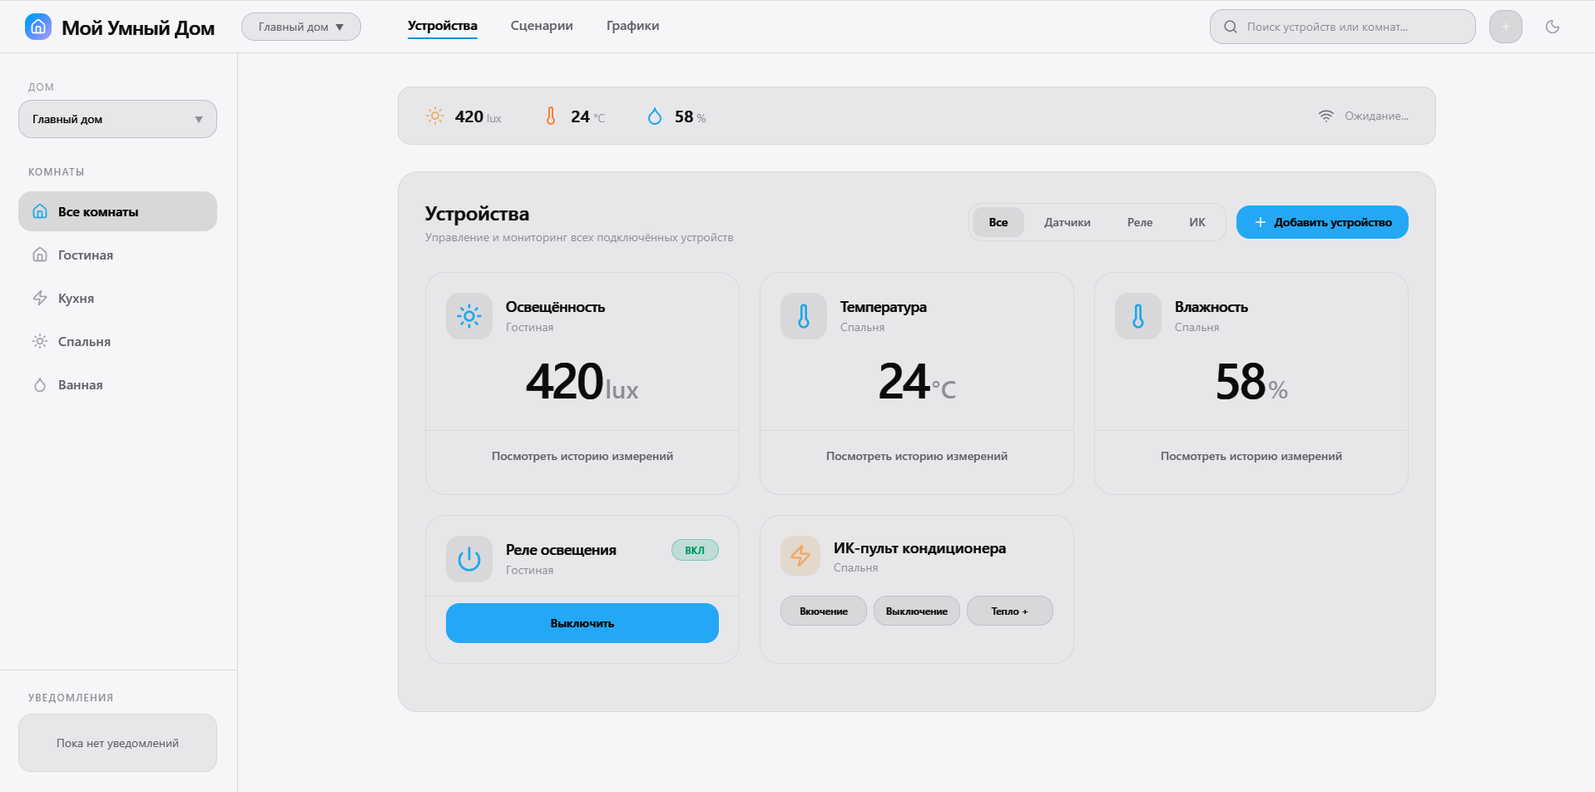
Рисунок 6. Основная страница.
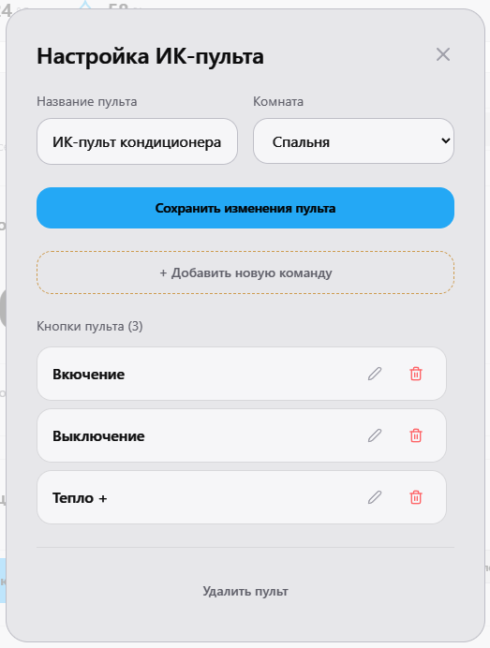
Рисунок 7. Модальное окно редактирования ИК-пульта.
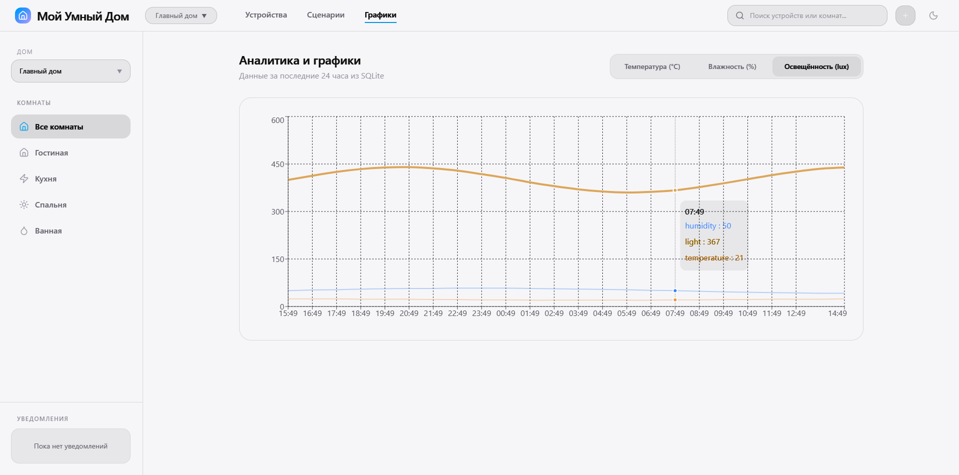
Рисунок 8. Страница с графиками.

2.2 Аппаратная часть и прошивки
Прошивка для STM32 написана с использованием библиотеки STM32Cube HAL в среде PlatformIO. Главная цель – максимально разгрузить процессор и обеспечить своевременное выполнение задач реального времени. Считывание данных с датчиков организовано через прерывания и DMA. Аналоговый сигнал с фоторезистора KY-018 выполнялся по одному из 10 каналов 12-битного АЦП с использованием DMA для пересылки результатов в буфер памяти без участия процессора; данные опрашивались с периодичностью ровно 10 секунд. Полученное сырое значение АЦП затем передавалось по UART на ESP8266, где пересчитывалось в люксы (рисунок 9). Цифровой датчик температуры и влажности BME280 был подключён по шине I2C и опрашивался в том же временном окне с использованием неблокирующих вызовов HAL_I2C. Для генерации ИК-сигнала использовался аппаратный таймер в режиме ШИМ с несущей частотой точно 38 кГц на выводе, подключённом к светодиоду KY-005; модуляция осуществлялась программно по принятому от ESP коду команды. Управление реле реализовывалось через обычный GPIO-вывод в режиме push-pull с немедленным обновлением состояния по команде relay_control.
Например, при поступлении команды send_ir от ESP8266 микроконтроллер сразу формирует соответствующий ИК-пакет и отправляет его через KY-005. А все данные, полученные с датчиков (освещенность, влажность и температура) пакетируются и отправляются по UART на ESP.
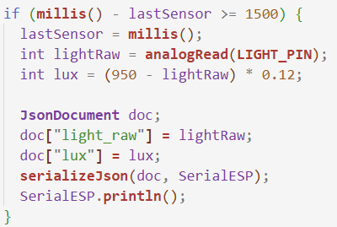
Рисунок 9. Пример обработки значения с датчика света на STM32
Для модуля ESP8266 прошивка была написана в среде Arduino IDE с использованием официального ядра ESP8266 и библиотек WiFi, arduinoWebSockets и ArduinoJson. При включении питания выполнялась полная инициализация периферии, после чего модуль подключался к домашней WI-FI сети с заданными учётными данными и встроенным механизмом автоматического переподключения с задержкой (рисунок 10). После успешного соединения немедленно устанавливался постоянный WebSocket-клиент к центральному серверу; все входящие от STM32 данные парсились из JSON, преобразовывались в события light_raw (с пересчётом в люксы) и ir_received и отправлялись на сервер, а команды send_ir и relay_control мгновенно передавались на STM32 по SoftwareSerial без буферизации. Для повышения надёжности был реализован контроль длины пакетов и watchdog-таймер, сбрасывающий модуль при зависании сетевого стека. Такая архитектура обеспечила полную изоляцию задач реального времени на STM32 от сетевых функций на ESP8266.
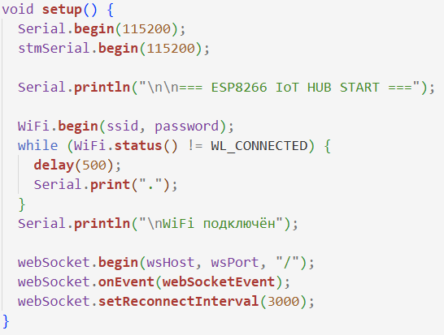
Рисунок 10. Пример установления соединения на ESP8266.

2.3 Аппаратное подключение
Важным этапом проектирования системы стало детальное определение аппаратной конфигурации узла управления и датчиков, а также обеспечение корректного электропитания и согласования уровней сигналов между компонентами. Центральным элементом периферийного узла выступает микроконтроллер STM32F103C8T6 («Blue Pill»), работающий при логическом напряжении 3,3 В. В качестве беспроводного шлюза используется модуль ESP8266 NodeMCU, также питающийся от шины 3,3 В. Периферийные устройства включают фоторезисторный модуль KY-018 для измерения освещённости, цифровой датчик микроклимата BME280 (в версии с питанием 5 В), инфракрасный приёмник TL1838 с несущей частотой 38 кГц, инфракрасный излучатель KY-005 с внешним транзисторным драйвером и двухканальный релейный модуль на 5 В с током коммутации до 10 А. Общая шина GND объединяет все модули, при этом логические цепи микроконтроллера и ESP8266 питаются от стабилизированной линии 3,3 В, а модули, требующие напряжения 5 В (реле и BME280 при использовании соответствующей версии), подключаются к отдельной силовой шине 5 В с обязательным согласованием уровней сигналов.
Физические соединения организованы следующим образом. Аналоговый сигнал с фоторезистора KY-018 подаётся на вывод PA0 микроконтроллера через классический делитель напряжения: линия 3,3 В соединяется с одним выводом фоторезистора, средняя точка делителя подключается к PA0, а второй вывод через опорный резистор замыкается на общий провод. Датчик BME280 подключается по шине I2C: вывод SDA соединяется с PB7, а SCL – с PB6 микроконтроллера. При использовании 5-вольтовой версии датчика между линиями I2C и микроконтроллером устанавливается преобразователь уровней. Инфракрасный приёмник TL1838 подключается выходом OUT к выводу PA4, при этом его цепи питания и земли соединяются с соответствующими шинами 3,3 В и GND.
Для управления инфракрасным излучателем KY-005 применяется транзисторный ключ: вывод PA3 микроконтроллера через базовый резистор сопротивлением около 1 кОм соединяется с базой (или затвором) транзистора, коллектор транзистора подключается к катоду ИК-светодиода, а анод светодиода через ограничительный резистор 100-220 Ом соединяется с линией 3,3 В. Эмиттер транзистора замыкается на общий провод. Такое решение обеспечивает необходимый ток через светодиод и защищает вывод микроконтроллера от перегрузки. Двухканальный релейный модуль подключается входами IN1 и IN2 к выводам PA1 и PA2 соответственно. Питание реле осуществляется от шины 5 В, а общий провод объединяется с GND системы.
Канал обмена данными между STM32F103 и ESP8266 реализован по аппаратному UART1 микроконтроллера (выводы PA9 – TX и PA10 – RX), который физически соединён с программным последовательным портом ESP8266, настроенным на выводах GPIO4 (D2) и GPIO5 (D1). Поскольку оба устройства работают на логическом уровне 3,3 В, прямое соединение линий TX-RX и общего провода допустимо без дополнительных преобразователей уровней.
Логика работы системы строится на чётком разделении задач. Микроконтроллер STM32F103 в реальном времени опрашивает фоторезистор через АЦП с использованием DMA, периодически считывает показания BME280 по шине I²C и обрабатывает сигналы от инфракрасного приёмника. Полученные данные упаковываются в компактные JSON-структуры и передаются по UART на модуль ESP8266. Последний выполняет роль сетевого моста: принимает данные по последовательному интерфейсу, преобразует их в события и отправляет на центральный сервер по постоянному WebSocket-соединению. В обратном направлении команды, поступающие от веб-интерфейса через сервер (send_ir для передачи ИК-сигнала и relay_control для управления реле), принимаются ESP8266 и немедленно пересылаются по UART на STM32F103, где выполняются с минимальной задержкой.

2.4 Реализация серверной части
Серверная часть системы была реализована на платформе Node.js с использованием языка TypeScript в виде монолитного приложения, размещённого в единственном файле backend/src/index.ts. Такой подход был сознательно выбран с учётом небольшого масштаба проекта.
Монолитная архитектура существенно упростила разработку, отладку и развёртывание, позволив сосредоточиться на функциональности без введения избыточной архитектурной сложности и дополнительных слоёв абстракции. Обработка WebSocket-соединений и сообщений была организована по событийно-ориентированному принципу в едином обработчике входящих сообщений.
Точка входа приложения выполняет полную инициализацию: создается экземпляр Express-приложения с подключёнными middleware CORS и JSON-парсером, инициализируется Prisma Client для работы с базой данных SQLite, запускается HTTP-сервер на заданном порту и параллельно WebSocket-сервер на базе лёгкой библиотеки ws.
Доступ к данным осуществляется напрямую через Prisma ORM без создания дополнительных слоёв абстракции, модели данных точно соответствуют схеме, спроектированной в разделе 2.1. Это обеспечило строгую типизацию на всём пути от базы данных до клиентской части приложения и существенно сократило объём boilerplate-кода. При создании нового устройства через REST API автоматически формируется связанная запись в таблице IRRemote, если тип устройства предполает поддержку инфракрасного управления. Особое внимание было уделено управлению объёмом хранимых данных: поскольку показания датчиков поступали с высокой частотой, была реализована фоновая процедура автоматической очистки. Функция cleanOldMeasurements запускается каждые 24 часа и удаляет все записи измерений старше семи дней, что обеспечивает компактность базы данных, высокую скорость построения графиков за последние сутки и предотвращает неконтролируемый рост хранилища. Пример реализации очистки показан на рисунке 11.
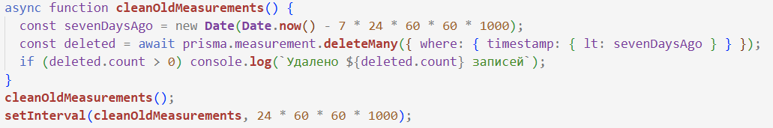
Рисунок 11. Пример реализации автоочистки БД.
REST API, реализованный средствами Express, предоставляет полный набор CRUD-операций для сущностей Device, IRRemote и IRCommand, а также специализированный эндпоинт /api/devices/:id/history, возвращающий агрегированные данные за последние 24 часа с интервалом в десять минут – именно эти данные используются клиентским интерфейсом для отрисовки графиков. Параллельно был организован WebSocket-канал, через который осуществляется двунаправленное взаимодействие с периферийными устройствами. При подключении ESP8266 сервер отправляет подтверждающее уведомление, после чего весь дальнейший обмен происходит через единый обработчик входящих сообщений. В зависимости от типа полученного события выполняется соответствующая логика: для light_raw производится пересчёт сырого значения АЦП в люксы с последующим обновлением записи устройства и рассылкой обновления всем подключённым веб-клиентам (при этом полное сохранение измерения в таблицу Measurement откладывается на десять минут во избежание избыточной нагрузки на базу данных); для ir_received обученный инфракрасный код немедленно транслируется всем клиентам для актуализации интерфейса; команды send_ir и relay_control без дополнительной обработки пересылаются на целевое устройство по установленному WebSocket-соединению.

2.5 Разработка клиентской части приложения
Пользовательский интерфейс веб-панели был реализован на базе React с TypeScript и сборщиком Vite, что обеспечивает быструю разработку, отличную производительность в режиме разработки и строгий контроль типов на всём пути от сервера до браузера.
Применена компонентная архитектура React с функциональными компонентами и хуками. Она обеспечивает чёткое разделение ответственности между визуальными компонентами, модулем WebSocket-коммуникации и централизованным управлением состоянием приложения.
Точка входа приложения – файл src/App.tsx. Он отвечает за организацию навигации между тремя основными вкладками (устройства, сценарии и графики), инициализацию WebSocket-соединения и одновременную загрузку списка устройств при монтировании компонента. Для управления глобальным состоянием был выбран минималистичный инструмент Zustand, размещённый в src/store/useStore.ts. Хранилище содержит методы loadDevices, initWebSocket, getFilteredDevices, а также действия по добавлению, обновлению и удалению устройств. Такой выбор позволяет избежать большого объёма boilerplate-кода, характерного для более тяжеловесных решений, и обеспечивает мгновенную реакцию интерфейса на события, приходящие по WebSocket.
WebSocket-клиент был вынесен в отдельный модуль src/lib/websocket.ts. При получении сообщений от сервера (события measurement, ir_learned, notification и другие) Zustand мгновенно обновляет соответствующую часть состояния, что приводит к автоматическому перерендеру только затронутых компонентов без выполнения дополнительных HTTP-запросов. Например, при поступлении нового измерения обновляется значение только в соответствующей DeviceCard, а при успешном обучении ИК-кода – содержимое открытого модального окна IRRemoteDetailModal.
Главная страница представляет собой дашборд, на котором устройства отображаются в виде карточек DeviceCard. В зависимости от типа устройства карточка адаптирует своё содержимое: для сенсоров показывает текущие значения освещённости (в люксах), температуры и влажности; для реле кнопку переключения состояния с индикацией текущего положения; для ИК-пультов набор кнопок отправки команд с возможностью открытия детального модального окна. При нажатии на карточку ИК-пульта открывается окно IRRemoteDetailModal, в котором пользователь может добавить новые команды, удалить существующие, переобучить их (с повторной отправкой сигнала в разных форматах для повышения совместимости) и редактировать названия кнопок.
Отдельная вкладка GraphsTab, построенная с использованием библиотеки Chart.js, обеспечивает визуализацию исторических данных за последние 24 часа. Графики строятся по данным, полученным через эндпоинт /api/devices/:id/history, с интервалом дискретизации в десять минут. Для каждого типа показателя (освещённость, температура, влажность) отображается отдельная серия, при этом новые измерения, приходящие по WebSocket, мгновенно отражаются на графике без перезагрузки страницы.
В боковой панели SideBar была реализована фильтрация устройств по комнатам вместе с отображением уведомлений о событиях системы (отправка команды, успешное обучение кода, срабатывание реле и т.д.). Поиск по названиям устройств и фильтрация по типам были вынесены в панель управления ToolBar. Для добавления нового устройства используется модальное окно AddDeviceModal с выбором типа, комнаты и названия. Смена цветовой темы (тёмная по умолчанию) осуществляется кнопкой в заголовке и сохраняется в localStorage браузера, обеспечивая комфортную работу пользователя в любое время суток.

3. Тестирование и оценка эффективности разработанной системы

3.1 Методика тестирования
Важным этапом работы является тестирование разработанного продукта, поскольку оно позволяет не только выявить возможные ошибки и недочеты, но и объективно оценить эффективность выбранных технических решений. Тестирование проводилось в два последовательных этапа – функциональное и нагрузочное, что обеспечило всестороннюю верификацию как корректности базовой функциональности, так и производительности при масштабировании количества подключенных устройств.
На этапе функционального тестирования выполнялась проверка корректности работы всех аппаратных компонентов, включая датчик освещенности на основе фоторезистора KY-018, комбинированный датчик температуры и влажности BME280, инфракрасный приемник TL1838 для обучения команд с пультов дистанционного управления, инфракрасный светодиод KY-005 для передачи ИК-сигналов, а также релейный модуль для управления исполнительными устройствами. Одновременно проверялась правильность обмена данными между микроконтроллером STM32F103 и модулем ESP8266 по последовательному интерфейсу UART на скорости 115200 бод без потери пакетов, стабильность WebSocket-соединения между ESP8266 и центральным сервером при возможных кратковременных обрывах Wi-Fi связи, корректность обработки всех типов событий на стороне сервера с последующей трансляцией обновлений в веб-интерфейс, а также работоспособность REST-эндпоинтов для CRUD-операций над устройствами, пультами и командами и специализированного эндпоинта получения исторических данных для построения графиков.
На этапе нагрузочного тестирования основной целью стало определение влияния увеличения числа подключенных устройств на задержку передачи данных и объем сетевого трафика. Поскольку в наличии имелся лишь один физический комплект аппаратных средств на базе STM32F103 и ESP8266, нагрузка моделировалась с помощью виртуальных клиентов, реализованных на Node.js с использованием библиотеки ws. Каждый виртуальный клиент имитировал поведение реального периферийного устройства: устанавливал постоянное WebSocket-соединение с сервером, с интервалом в две секунды отправлял JSON-сообщения с имитированными показаниями датчиков (освещенность, температура, влажность) и корректно обрабатывал входящие команды управления реле или ИК-передачей. Тестирование проводилось при последовательном увеличении количества виртуальных устройств от пяти до тридцати, что позволило оценить поведение системы в диапазоне, существенно превышающем типичное количество устройств в небольшой домашней IoT-системе.
Для объективного сравнения WebSocket с альтернативными протоколами коммуникации (HTTP/REST, MQTT и CoAP) использовались статистические данные и результаты независимых бенчмарков, опубликованные в открытых источниках.
Главным аспектом методики стало измерение end-to-end задержки – времени, проходящего от момента изменения физического параметра окружающей среды до визуального отображения обновленного значения в карточке устройства на экране пользователя. Для этого использовались два взаимодополняющих метода. Программный метод заключался в фиксации высокоточных временных меток на стороне сервера (с использованием process.hrtime в Node.js) и на стороне клиента (через Performance API браузера) в момент отправки данных виртуальным устройством и получения обновления в React-компоненте. Этот метод обеспечивал возможность массового сбора статистики и детального анализа вклада отдельных этапов обработки. Аппаратный метод, напротив, позволял учесть полную цепочку, включая рендеринг DOM и задержку матрицы дисплея: на STM32 настраивался дополнительный GPIO-пин, который переключался синхронно с готовностью нового измерения от АЦП; в веб-интерфейсе при обновлении соответствующей карточки устройства выполнялось кратковременное изменение ее визуального стиля. Регистрация изменения яркости экрана осуществлялась с помощью фотодиода BPW21R, установленного напротив области монитора, где отображалась обновляемая карточка. Осциллограф фиксировал сигналы с двух каналов – тестового пина микроконтроллера и выхода фотодиода, определяя разницу во времени между фронтами как истинную end-to-end задержку с точностью до микросекунд.
Размер передаваемых пакетов данных определялся путем захвата и анализа сетевого трафика в программе Wireshark. Виртуальные клиенты размещались на отдельном ноутбуке, подключенном к той же локальной Wi-Fi сети (2,4 ГГц), что и сервер; захват производился на сетевом интерфейсе сервера с фильтрацией по TCP-порту WebSocket, после чего вычислялся средний размер фрейма включая служебные заголовки протокола и полезную нагрузку в формате JSON. Полученные показатели сопоставлялись с характерными значениями для HTTP/REST (с полными заголовками), MQTT (компактные publish-сообщения) и CoAP (минимальный 4-байтовый заголовок поверх UDP).

3.2 Функциональное тестирование
В первую очередь была проведена всесторонняя проверка корректности работы всех аппаратных компонентов системы в реальных условиях эксплуатации. Фоторезистор KY-018, подключённый к одному из каналов 12-битного АЦП микроконтроллера STM32F103 с использованием DMA для минимизации нагрузки на процессор, стабильно передавал значения освещённости в широком диапазоне от 0 до 950 люкс. Полученные сырые данные АЦП передавались по UART на ESP8266, где производился пересчёт в физические единицы (люксы) с учётом характеристик конкретного сенсора; результаты обновлялись в базе данных и мгновенно транслировались всем подключённым веб-клиентам через WebSocket-канал. Датчик BME280, работающий по шине I2C, корректно измерял температуру и относительную влажность с высокой повторяемостью показаний; опрос осуществлялся неблокирующими вызовами HAL_I2C с тем же десятисекундным интервалом, что и считывание освещённости
Особое внимание уделялось тестированию инфракрасной системы, поскольку она реализует одну из ключевых функций – обучение и воспроизведение команд пультов дистанционного управления. ИК-приёмник TL1838 успешно декодировал сигналы от нескольких различных пультов (телевизор, кондиционер). В процессе тестирования была выявлена проблема неполной совместимости с отдельными моделями пультов: часть команд не распознавалась стабильно из-за различий в порядке байт адреса и команды, а также особенностей формирования повторных посылок. Для решения этой проблемы в прошивке STM32 была реализована многократная отправка ИК-сигнала в разных форматах с изменением порядка байт и вариациями несущей частоты в пределах допустимых отклонений. Данный подход существенно повысил совместимость: все проверенные пульты начали уверенно обучаться и воспроизводиться. ИК-светодиод KY-005, управляемый аппаратным таймером STM32 в режиме ШИМ с несущей частотой ровно 38 кГц, обеспечивал уверенную передачу сигналов.
Релейный модуль, подключённый к обычному GPIO-выходу микроконтроллера в режиме push-pull, срабатывал мгновенно по команде relay_control, поступающей от веб-интерфейса, задержка между нажатием кнопки в браузере и физическим переключением реле не превышала 60-70 мс.
Отдельным блоком проверялся канал связи между STM32F103 и ESP8266 по UART на скорости 115200 бод. Обмен данными проходил стабильно в течение всего периода тестирования без потери пакетов и искажений; JSON-структуры, формируемые на STM32 (показания датчиков, события ИК-приёма), корректно парсились на ESP8266 и передавались на сервер. При кратковременных обрывах Wi-Fi соединения WebSocket-клиент на ESP8266 автоматически восстанавливал связь в течение 3-5 секунд благодаря встроенному механизму переподключения; сервер при этом корректно обрабатывал разрыв и восстановление сессии без потери событий.
На стороне сервера все входящие события (light_raw, ir_received, relay_state) обрабатывались без ошибок: производился пересчёт освещённости, обновление записей устройств в SQLite, отложенное сохранение измерений и мгновенная рассылка обновлений всем подключённым веб-клиентам. Веб-интерфейс своевременно отображал актуальные значения, графики обновлялись в реальном времени, а уведомления о выполнении команд и успешном обучении ИК-кодов появлялись без заметных задержек.
Для оценки долгосрочной стабильности система была оставлена в режиме непрерывной работы на 24 часа. За это время не было зафиксировано ни одного сбоя, зависания или потери данных: все датчики продолжали опрашиваться с заданной периодичностью, ИК-команды обучались и отправлялись без ошибок, реле переключались по запросу, а WebSocket-соединения оставались активными. Объём базы данных контролировался автоматически – функция cleanOldMeasurements успешно удаляла устаревшие записи измерений старше семи дней.
В результате функционального тестирования было подтверждено полное соответствие разработанной системы всем функциональным требованиям, сформулированным в первом разделе. Все аппаратные компоненты работали корректно и стабильно, каналы связи обеспечивали надёжный обмен данными, а веб-интерфейс своевременно и точно отображал состояние системы. Единственная выявленная проблема совместимости ИК-пультов была успешно устранена.

3.3 Нагрузочное тестирование
Нагрузочное тестирование проводилось с целью определения влияния подключения большего количества устройств на поведение системы. Поскольку в наличии имелся лишь один физический комплект на базе STM32F103 и ESP8266, нагрузка создавалась с помощью специально разработанного эмулятора виртуальных устройств на Python. Эмулятор устанавливал постоянное WebSocket-соединение с сервером, регулярно отправлял JSON-сообщения, имитирующие показания датчиков, и корректно обрабатывал входящие команды управления, как показано на рисунке 12. Такой подход позволил воспроизводить поведение реальной системы с высокой степенью достоверности и гибко изменять количество виртуальных устройств от 5 до 30.
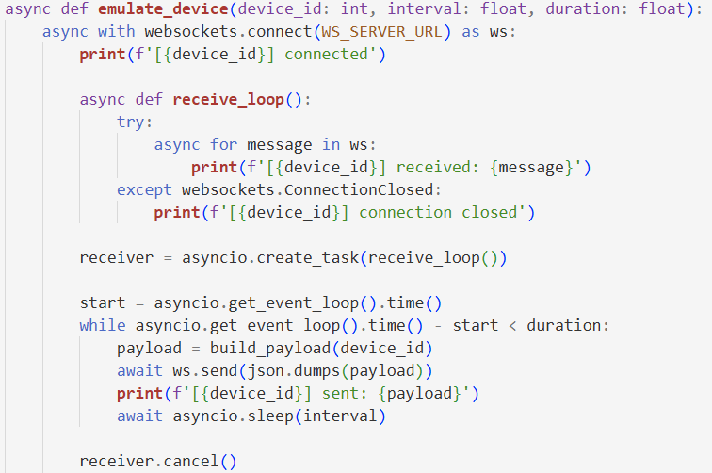
Рисунок 12. Эмуляция виртуального устройства.
Тестирование проводилось сериями для каждого уровня нагрузки. Для каждой конфигурации виртуальных устройств (5, 10, 15, 20, 25 и 30) выполнялось не менее трёх независимых запусков продолжительностью 10-15 минут. В каждом запуске фиксировались средняя, минимальная и максимальная end-to-end задержка, количество успешных и потерянных сообщений, а также косвенные показатели нагрузки на сервер – загрузка CPU и потребление оперативной памяти. Дополнительно проводился захват сетевого трафика с помощью Wireshark для анализа реального размера WebSocket-фреймов и сравнения с теоретическими значениями других протоколов.
В соответствии с методикой, подробно описанной в разделе 3.1, для измерения истинной задержки от изменения физического параметра до отображения данных на экране пользователя применялись два взаимодополняющих подхода. Программный метод позволил собрать большой объём статистики и оценить вклад отдельных этапов обработки: получение сообщения на сервере, обновление базы данных, broadcast-рассылка клиентам и рендеринг в React. Аппаратный метод с использованием осциллографа и фотодиода BPW21R обеспечил независимую верификацию результатов с учётом всех задержек, включая время отклика матрицы монитора. Для регистрации изменения на экране фотодиод BPW21R был направлен на монитор в область карточки устройства. Осциллограф работал в двухканальном режиме: канал 1 подключался к тестовому пину на STM32, канал 2 к выходу фотодиода. На экране осциллографа фиксировались два фронта: первый – момент переключения пина на STM32, второй – момент изменения яркости экрана, зарегистрированный фотодиодом. Разница во времени между этими фронтами и представляла собой end-to-end задержку. Разница между показаниями двух методов не превышала 2-4 мс, что подтвердило корректность программных измерений и позволило использовать их для массового анализа.
Результаты измерения средней end-to-end задержки в зависимости от количества устройств представлены в таблице 3. Наблюдается чёткая линейная зависимость: при увеличении числа устройств с 5 до 30 средняя задержка выросла с 48 до 74 мс (по аппаратному методу). Средний прирост составил примерно 1,0-1,1 мс на каждые дополнительные пять устройств. При этом даже при максимальной тестовой нагрузке в 30 устройств задержка оставалась существенно ниже психологического порога заметности изменений в интерфейсе (примерно 100-150 мс). Максимальная зарегистрированная задержка в отдельных измерениях не превышала 110-120 мс, что сохраняет комфортное восприятие пользователем.
Количество устройств | Средняя задержка (программный метод), мс | Средняя задержка (аппаратный метод), мс
5 | 46 | 48
10 | 51 | 53
15 | 56 | 58
20 | 62 | 64
25 | 67 | 69
30 | 72 | 74
Таблица 3. Зависимость средней задержки от количества устройств.
Дополнительный анализ сетевого трафика с помощью Wireshark подтвердил крайне низкие накладные расходы протокола WebSocket. Средний размер передаваемого фрейма составил порядка 12 байт (включая заголовок и компактную JSON‑полезную нагрузку), что сопоставимо с MQTT (14 байт) и CoAP (11 байт) и значительно меньше, чем у типичного HTTP/REST‑запроса с полными заголовками (380 байт), что показано в таблицу 4. Это объясняет преимущество WebSocket по задержке и подтверждает правильность выбора протокола для локальной системы реального времени.
Протокол | Средний размер пакета, байт
WebSocket | 12
HTTP/REST | 380
MQTT | 14
CoAP | 11
Таблица 4. Средний размер пакета данных.
Таким образом, нагрузочное тестирование подтвердило, что разработанная система обладает достаточным запасом производительности для типичных домашних сценариев использования (5-15 устройств) и демонстрирует предсказуемое, линейное поведение при увеличении нагрузки.

3.4 Анализ результатов
На этапе экспериментальных исследований было получено достаточное количество количественных и качественных данных, позволяющих объективно оценить степень достижения поставленных целей и соответствие разработанной системы ключевым требованиям, сформулированным в разделе 1.1. Результаты функционального и нагрузочного тестирования в совокупности подтверждают, что все основные функциональные и нефункциональные характеристики веб-панели соответствуют ожидаемым показателям для локальной IoT-системы небольшого масштаба.
Проверка работоспособности аппаратных компонентов и каналов связи продемонстрировала высокую стабильность и надёжность всей периферийной подсистемы. Датчики KY-018 и BME280 обеспечивали точные измерения на протяжении длительных тестовых сессий, включая 24-часовую непрерывную работу. Проблема неполной совместимости отдельных ИК-пультов, выявленная на ранних этапах функционального тестирования, была успешно диагностирована и устранена путём реализации многовариантной отправки сигналов. Каналы UART и WebSocket функционировали без потерь данных, а механизм автоматического восстановления соединений обеспечивал быстрое возвращение системы в рабочее состояние. Таким образом, требование двунаправленной связи в реальном времени и полной локальности (без передачи данных на внешние серверы) было полностью реализовано и экспериментально подтверждено.
Нагрузочное тестирование предоставило особенно ценную информацию для оценки масштабируемости и производительности архитектуры. Чёткая линейная зависимость средней end-to-end задержки от количества виртуальных устройств (прирост примерно 1,0-1,1 мс на каждые пять дополнительных устройств) свидетельствует об отсутствии резких деградаций и позволяет с высокой степенью уверенности прогнозировать поведение системы при её расширении. Даже при максимальной тестируемой нагрузке в 30 устройств задержка оставалась в диапазоне 48-74 мс, что существенно ниже порога заметности изменений для пользователя. Результаты тестирования показаны в виде графика на рисунке 13 и в виде таблицы 5. Сравнение программного и аппаратного методов измерения задержки (разница не более 2-4 мс) дополнительно повысило достоверность полученных результатов.

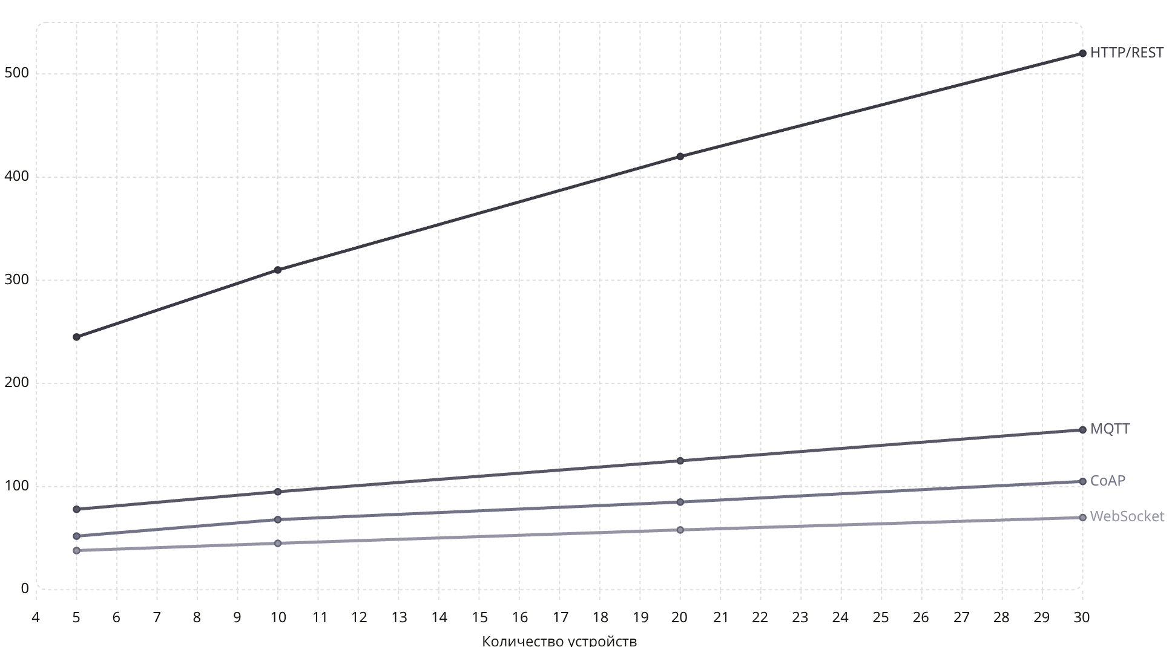
Рисунок 13. Зависимость задержки от количества устройств.
Кол-во устройств | HTTP/REST | MQTT | CoAP | WebSocket
5 | 245 | 78 | 52 | 48
10 | 310 | 95 | 68 | 53
15 | 365 | 112 | 77 | 58
20 | 420 | 125 | 85 | 64
25 | 470 | 140 | 95 | 69
30 | 520 | 155 | 105 | 74
Таблица 5. Зависимость задержки от количества устройств.
Анализ серверных ресурсов и сетевого трафика выявил ключевые характеристики выбранной архитектуры. Низкий overhead WebSocket (в среднем 12 байт на фрейм) в сочетании с умеренной нагрузкой на CPU и память при 30 устройствах объясняет высокую эффективность монолитной реализации на Node.js и библиотеке ws. Полученные данные, изображенные в виде диаграммы на рисунке 14, позволяют определить количественный порог, при котором целесообразен переход на MQTT: при количестве устройств свыше 40-45 или когда средняя задержка приближается к 90-100 мс. Это обеспечивает понятную границу для дальнейшего развития архитектуры.
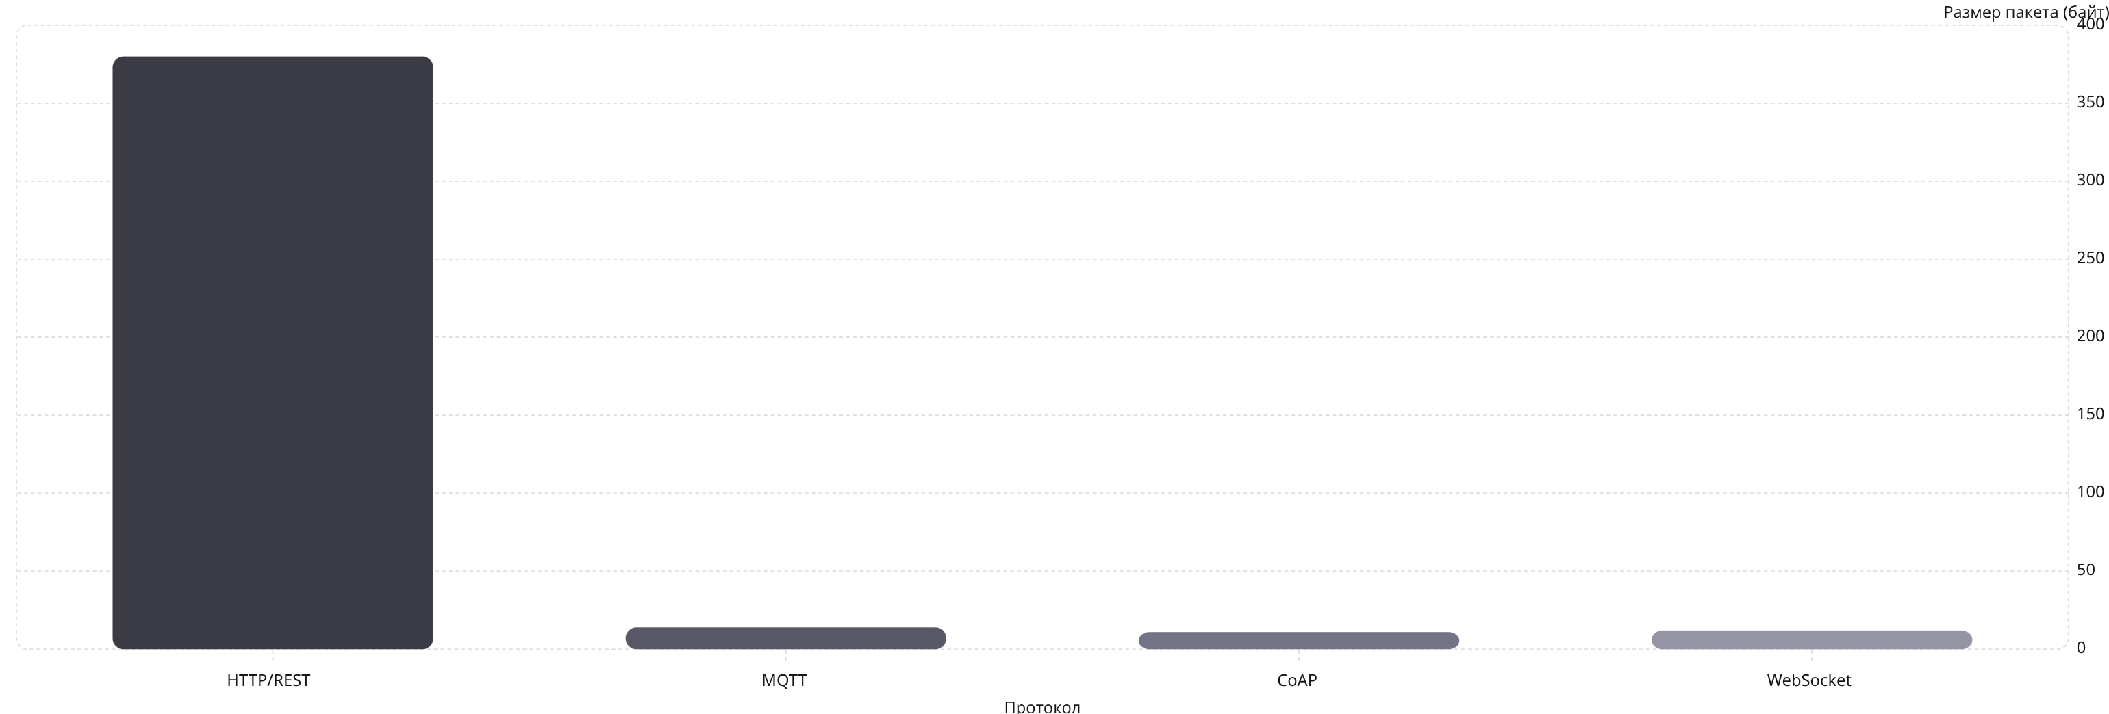
Рисунок 14. Средний размер пакета
Сравнительный анализ с альтернативными протоколами подтверждает обоснованность выбора WebSocket именно для данной задачи. WebSocket обеспечивает наилучший баланс между низкой задержкой, минимальной сложностью инфраструктуры и естественной интеграцией с веб-технологиями (React + Zustand), используемыми в проекте. Хотя MQTT и CoAP показывают сопоставимые или немного лучшие показатели задержки и overhead, они требуют развёртывания дополнительного брокера и усложняют архитектуру без существенной выгоды при типичном для домашней системы количестве устройств (5-15). HTTP/REST, напротив, демонстрирует существенно более высокий overhead и необходимость периодического опроса, что делает его менее подходящим для сценариев реального времени.

Заключение
В ходе выполнения выпускной квалификационной работы была спроектирована, реализована и экспериментально исследована полностью локальная веб-панель мониторинга и управления IoT-устройствами на базе микроконтроллера STM32F103 и модуля ESP8266 с использованием протокола WebSocket для обеспечения двунаправленного обмена данными в реальном времени.
В первом разделе проведён анализ предметной области, выявлены ключевые проблемы существующих облачных и локальных решений «умного дома», сформулированы требования к разрабатываемой системе (низкая задержка, полная локальность, двунаправленная связь в реальном времени, удобный интерфейс и масштабируемость). Выполнен сравнительный анализ аппаратных платформ и протоколов коммуникации, в результате которого обоснован выбор связки STM32F103 + ESP8266 и протокола WebSocket как оптимального решения для локальной IoT-системы небольшого масштаба.
Во втором разделе разработана трёхуровневая архитектура системы, включающая периферийный узел на STM32F103 и ESP8266, серверную часть на Node.js с TypeScript и Prisma, а также клиентское веб-приложение на React с Zustand. Реализованы прошивки микроконтроллеров, модель данных, REST API и WebSocket-канал, а также современный пользовательский интерфейс с карточками устройств, графиками и системой уведомлений. Особое внимание уделено аппаратному подключению компонентов, согласованию уровней сигналов и обеспечению надёжности соединений.
В третьем разделе проведено комплексное тестирование разработанной системы. Функциональное тестирование подтвердило корректную работу всех аппаратных компонентов (датчики KY-018 и BME280, ИК-приёмник TL1838, ИК-излучатель KY-005, релейный модуль), стабильность обмена данными по UART и WebSocket, а также надёжность автоматического восстановления соединений. Нагрузочное тестирование с использованием виртуальных клиентов показало линейный характер роста средней end-to-end задержки при увеличении количества устройств с 5 до 30. При максимальной тестовой нагрузке средняя задержка составила 74 мс, что остаётся комфортным для пользователя. Низкий overhead протокола WebSocket (в среднем 12 байт на сообщение) и умеренная нагрузка на серверные ресурсы подтвердили правильность выбранных технических решений.
Научная новизна работы заключается в практической реализации полностью локальной IoT-системы с использованием недорогой и доступной аппаратной платформы STM32F103 + ESP8266, обеспечивающей двунаправленный обмен данными в реальном времени через WebSocket при минимальной сложности инфраструктуры и высоком уровне приватности.
Практическая значимость состоит в том, что разработанная веб-панель может служить готовой основой для создания небольших домашних систем «умного дома». Она не требует подключения к облачным сервисам, обладает современным и интуитивно понятным интерфейсом, легко расширяется и может быть адаптирована под конкретные нужды пользователя.
Вместе с тем проведённые исследования выявили определённые ограничения текущей реализации. При существенном увеличении количества подключённых устройств (свыше 40-50) целесообразно рассмотреть переход на протокол MQTT для более эффективной обработки большого числа соединений. Дополнительными направлениями развития являются внедрение защищённого соединения по протоколу WSS, добавление механизмов аутентификации и авторизации пользователей, а также интеграция алгоритмов машинного обучения для анализа данных и автоматического формирования сценариев автоматизации.
Таким образом, в рамках выполненной работы создана работоспособная, надёжная и удобная локальная веб-панель мониторинга и управления IoT-устройствами, полностью соответствующая поставленным целям и требованиям. Разработанное решение обладает высоким потенциалом практического применения и может быть использовано как в домашних условиях, так и в качестве отправной точки для более масштабных локальных IoT-проектов.

Список использованных источников
- Интернет вещей, IoT, M2M, мировой рынок. https://www.tadviser.ru/index.php/Статья:Интернет_вещей,_IoT,_M2M_(мировой_рынок)
- К 2028 году количество подключенных IoT-устройств в России может составить 145 млн. https://www.sostav.ru/publication/k-2028-godu-kolichestvo-podklyuchennykh-ustrojstv-mozhet-prevysit-145-mln-77915.html
- The local-first rebellion: How Home Assistant became the most important project in your house. https://www.sostav.ru/publication/k-2028-godu-kolichestvo-podklyuchennykh-ustrojstv-mozhet-prevysit-145-mln-77915.html
- Connectivity Standards Alliance: CSA - Matter, Zigbee & Aliro. https://csa-iot.org/
- Кузьмина Т. В. Основы проектирования сетей и систем «Интернет вещей» : учебное пособие / Т. В. Кузьмина, С. Ю. Белкин, С. Б. Таланов, М. Ю. Шилова. https://e.lanbook.com/book/438290
- STMicroelectronics. STM32F101xx, STM32F102xx, STM32F103xx, STM32F105xx and STM32F107xx advanced Arm-based 32-bit MCUs : Reference manual RM0008. https://www.st.com/resource/en/reference_manual/rm0008-stm32f101xx-stm32f102xx-stm32f103xx-stm32f105xx-and-stm32f107xx-advanced-arm-based-32-bit-mcus-stmicroelectronics.pdf
- Espressif Systems. ESP8266 Technical Reference Manual. https://www.espressif.com/sites/default/files/documentation/esp8266-technical_reference_manual_en.pdf
- The WebSocket Protocol : RFC 6455. https://datatracker.ietf.org/doc/html/rfc6455
- MQTT. https://mqtt.org/
- The Constrained Application Protocol (CoAP) : RFC 7252. https://datatracker.ietf.org/doc/html/rfc7252
- ws: a Node.js WebSocket library. https://github.com/websockets/ws
- Prisma ORM. https://www.prisma.io/
- React. https://react.dev/
- Zustand. https://github.com/pmndrs/zustand
- IRremote library. https://github.com/Arduino-IRremote/Arduino-IRremote
- PlatformIO. https://platformio.org/
- Arduino IDE. https://www.arduino.cc/en/software
- Majordomo – система умного дома. https://majordomo.smartliving.ru/
- Arduino Uno и Raspberry Pi 3. От схемотехники к интернету вещей: Сергей Макаров
- IoT в сфере ресурсоснабжения в России. https://onside.ru/tpost/fsnikm75e1-iot-v-sfere-resursosnabzheniya-v-rossii

